15 agosto 2024
Solennità dell’Assunzione
della beata Vergine Maria
Titolare della chiesa parrocchiale
e Patrona di Mezzocorona

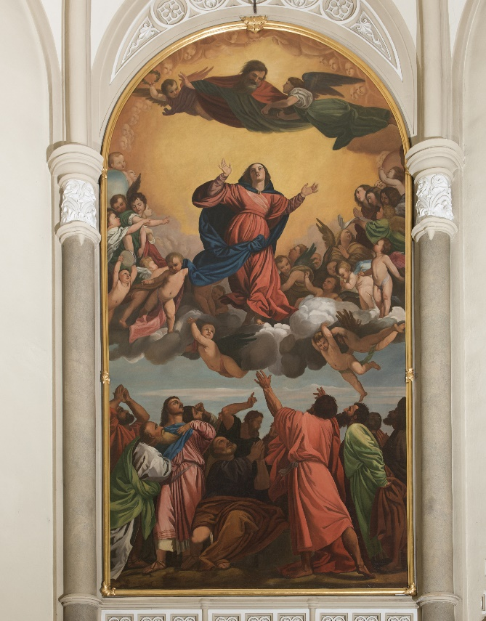
Ambrosi A. (1867 circa), Assunzione della Beata Vergine Maria
In occasione della solennità della
ASSUNZIONE di MARIA,
la parrocchia invita ad un concerto d’organo
con il maestro STEFANO RATTINI
Martedì 13 agosto 2024 ad ore 20.30
Con il nostro coro nella chiesa parrocchiale.
LE CELEBRAZIONI DELLA BEATA VERGINE MARIA

La celebrazione dell’opera della salvezza distribuendo lungo il corso dell’anno liturgico l’intero mistero del Cristo, dall’Incarnazione fino all’attesa del suo glorioso ritorno, ha permesso di inserire in modo più organico e con un legame più stretto la memoria della Madre nel ciclo annuale dei misteri del Figlio.
Così, nel tempo di Avvento, la Liturgia, oltre che in occasione della solennità dell’8 dicembre, celebrazione della Concezione immacolata di Maria, ricorda frequentemente la beata Vergine soprattutto nella Novena del Natale. Nella solennità del Natale del Signore, la Chiesa, mentre adora il Salvatore, ne venera la Madre gloriosa; nella Epifania del Signore, mentre celebra la vocazione universale alla salvezza, contempla la Vergine come vera Sede della Sapienza e vera Madre del Re, che presenta all’adorazione dei Magi il Redentore di tutte le genti; e nella Festa della Santa Famiglia di Gesù, Maria e Giuseppe riguarda con profonda riverenza la santa vita che essi conducono nella casa di Nazaret. La solennità di Maria Santissima Madre di Dio al primo giorno di gennaio, è destinata a celebrare la parte avuta da Maria in questo mistero di salvezza e ad esaltare la singolare dignità che ne deriva.
Alle due solennità già ricordate, della Concezione immacolata e della Maternità divina, sono da aggiungere le antiche e venerande celebrazioni del 25 marzo e del 15 agosto. Per la solennità dell’Incarnazione del Verbo, è stata ripristinata l’antica denominazione di Annunciazione del Signore, come commemorazione dell’inizio della redenzione e dell’indissolubile e sponsale unione della natura divina con la natura umana nell’unica Persona del Verbo.
La solennità del 15 agosto celebra la gloriosa Assunzione di Maria al Cielo; è, questa, la festa del suo destino di pienezza e di beatitudine, della glorificazione della sua anima immacolata e del suo corpo verginale, della sua perfetta configurazione a Cristo risorto; una festa che propone alla Chiesa e all'umanità l’immagine e il consolante documento dell’avverarsi della speranza finale: che tale piena glorificazione è il destino di quanti Cristo ha fatto fratelli, avendo con loro in comune il sangue e la carne . La solennità dell’Assunzione ha un prolungamento festoso nella celebrazione della beata Maria Vergine Regina, che ricorre otto giorni dopo, nella quale si contempla colei che, assisa accanto al Re dei secoli, splende come Regina e intercede come Madre.
Quattro solennità, dunque, che puntualizzano con il massimo grado liturgico le principali verità dogmatiche concernenti l’umile Ancella del Signore.

(dalla Lettera Marialis Cultus di San Paolo VI del 02 febbraio 1974)

